Lampiran Pengujian Unit (Unit Testing)

Modul 3: Kalkulasi Transaksi POS & Pemutakhiran Stok Fisik
Lampiran file kode :
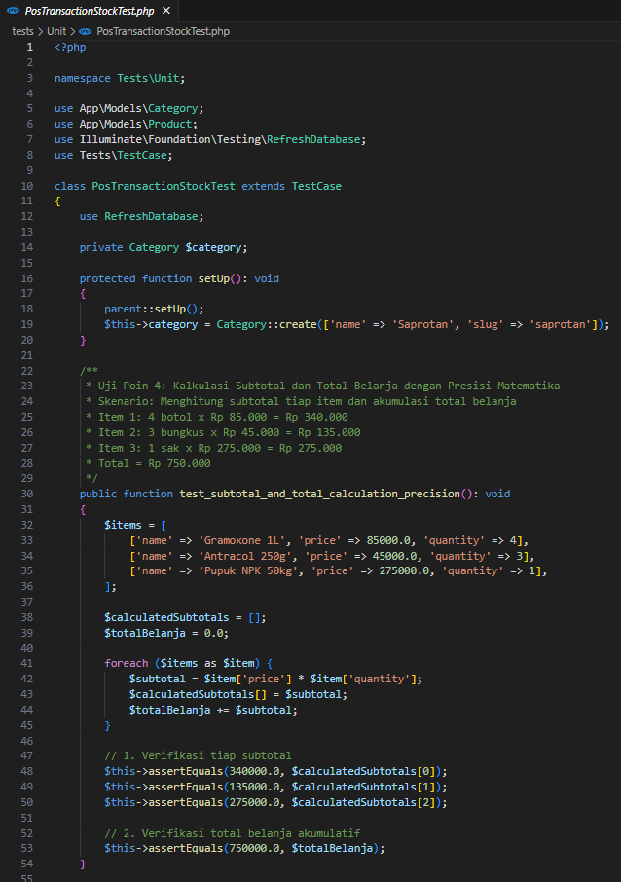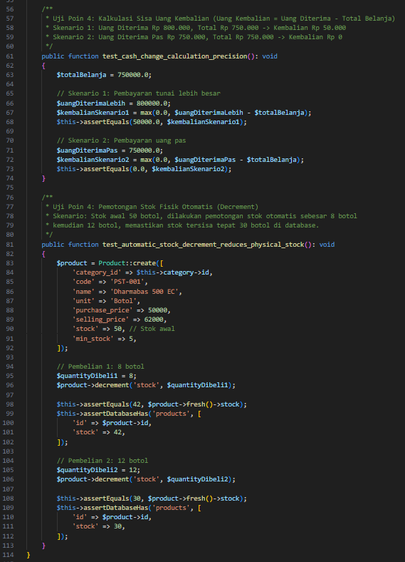

1. Penjelasan Konsep & Tujuan Pengujian

1.1 Apa Itu Unit Testing pada Modul Ini?
Unit testing pada modul kasir (Point of Sale) dan pemutakhiran stok difokuskan untuk menguji keandalan aritmatika dan konsistensi data stok fisik:
- Presisi Aritmatika Transaksi: Memastikan tidak ada galat pembulatan (rounding errors) atau perbedaan nominal sepeser pun pada perhitungan subtotal item, akumulasi total tagihan belanja, dan sisa uang kembalian kasir.
- Otomatisasi Pemotongan Stok Fisik (Stock Decrement): Memastikan pemanggilan fungsi pengurangan stok otomatis (decrement) memotong kuantitas stok riil pada tabel products persis sesuai jumlah kuantitas barang yang ditransaksikan.

1.2 Landasan Teori & Aturan Bisnis
- Formula Subtotal Item:
$${\text{Subtotal}}_{i}={\text{Harga Satuan}}_{i}×{\text{Kuantitas}}_{i}$$
- Formula Total Belanja:
$$\text{Total Belanja}=\sum_{i=1}^{k}{{\text{Subtotal}}_{i}}$$
- Formula Uang Kembalian Tunai:
$$\text{Kembalian}=max(0,\text{Uang Diterima}-\text{Total Belanja})$$
- Sistem memastikan nilai kembalian selalu non-negatif dan presisi hingga satuan rupiah.
$$\text{Stok Akhir}=\text{Stok Awal}-∑\text{Kuantitas Terjual}$$
- Pengurangan wajib termutakhirkan secara langsung (real-time) ke basis data agar tidak terjadi selisih stok fisik (stock discrepancy).

2. Pembahasan Rinci Hasil Pengujian

2.1 Kasus Uji UT-POS-01: Verifikasi Presisi Subtotal dan Akumulasi Tagihan
- Tujuan: Memastikan integritas perhitungan transaksi belanja majemuk (multi-item) bebas dari kesalahan floating-point aritmatika.
- Analisis Data Pengujian:
$${\text{Subtotal}}_{1}=4×85.000=340.000$$
$${\text{Subtotal}}_{2}=3×45.000=135.000$$
$${\text{Subtotal}}_{3}=1×275.000=275.000$$
$$\text{Total Belanja}=340.000+135.000+275.000=750.000$$
- Hasil Asersi:
  - assertEquals(340000.0, $calculatedSubtotals[0]) $→$ Valid.
  - assertEquals(135000.0, $calculatedSubtotals[1]) $→$ Valid.
  - assertEquals(275000.0, $calculatedSubtotals[2]) $→$ Valid.
  - assertEquals(750000.0, $totalBelanja) $→$ Valid (tepat Rp 750.000).

2.2 Kasus Uji UT-POS-02: Verifikasi Perhitungan Sisa Uang Kembalian
- Tujuan: Memastikan perhitungan uang kembalian konsumen akurat baik saat menerima pembayaran tunai pecahan lebih besar maupun saat pembayaran pas.
- Analisis Data Pengujian:
$$\text{Skenario A (Uang Lebih): Kembalian}=800.000-750.000=50.000$$
$$\text{Skenario B (Uang Pas): Kembalian}=750.000-750.000=0$$
- Hasil Asersi:
  - assertEquals(50000.0, $kembalianSkenario1) $→$ Valid.
  - assertEquals(0.0, $kembalianSkenario2) $→$ Valid.

2.3 Kasus Uji UT-POS-03: Otomatisasi Pemotongan Kuantitas Stok Gudang
- Tujuan: Membuktikan bahwa fungsi pengurangan stok otomatis (decrement) memutakhirkan nilai kuantitas fisik pada tabel products secara tepat waktu dan konsisten.
- Analisis Data Pengujian: Produk sampel: Dharmabas 500 EC dengan stok awal 50 botol.
  - Transaksi pertama sebesar 8 botol:
$$\text{Stok Tersisa}=50-8=42\text{ botol}$$
  - Transaksi kedua berturut-turut sebesar 12 botol:
$$\text{Stok Tersisa}=42-12=30\text{ botol}$$
- Hasil Asersi:
  - assertEquals(42, $product->fresh()->stock) dan assertDatabaseHas('products', ['stock' => 42]) $→$ Valid.
  - assertEquals(30, $product->fresh()->stock) dan assertDatabaseHas('products', ['stock' => 30]) $→$ Valid.

3. Bukti Log Eksekusi Terminal (PHPUnit Execution Log)
Berikut adalah rekaman keluaran konsol terminal saat perintah pengujian dijalankan:
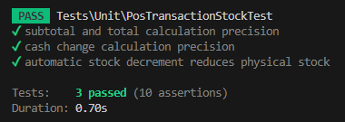

4. Kesimpulan Pengujian
Berdasarkan pengujian unit otomatis pada berkas tests/Unit/PosTransactionStockTest.php, seluruh 3 skenario uji dengan 10 asersi dinyatakan LULUS 100% (PASS) tanpa ada kegagalan maupun galat (error).
Dapat disimpulkan bahwa:
- Logika aritmatika POS kasir pada Toko Pertanian Al Barokah terbukti akurat dalam menghitung subtotal belanja, total tagihan nota, serta sisa uang kembalian tunai.
- Pemotongan stok otomatis (decrement) berjalan konsisten dan sinkron secara langsung (real-time) dengan data fisik di basis data gudang.

